客户端：

1、首页个人中心排版有问题，铃声按键没有弹出任何界面

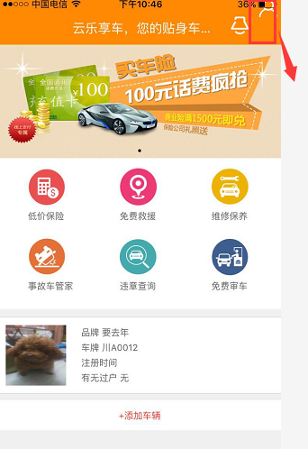

1. 底价保险：保存不了提示险种不能为空  
   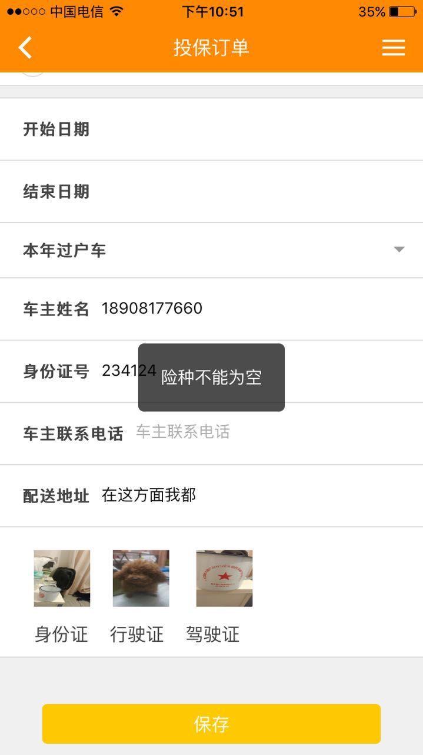
2. 免费救援：图片上传不了  
   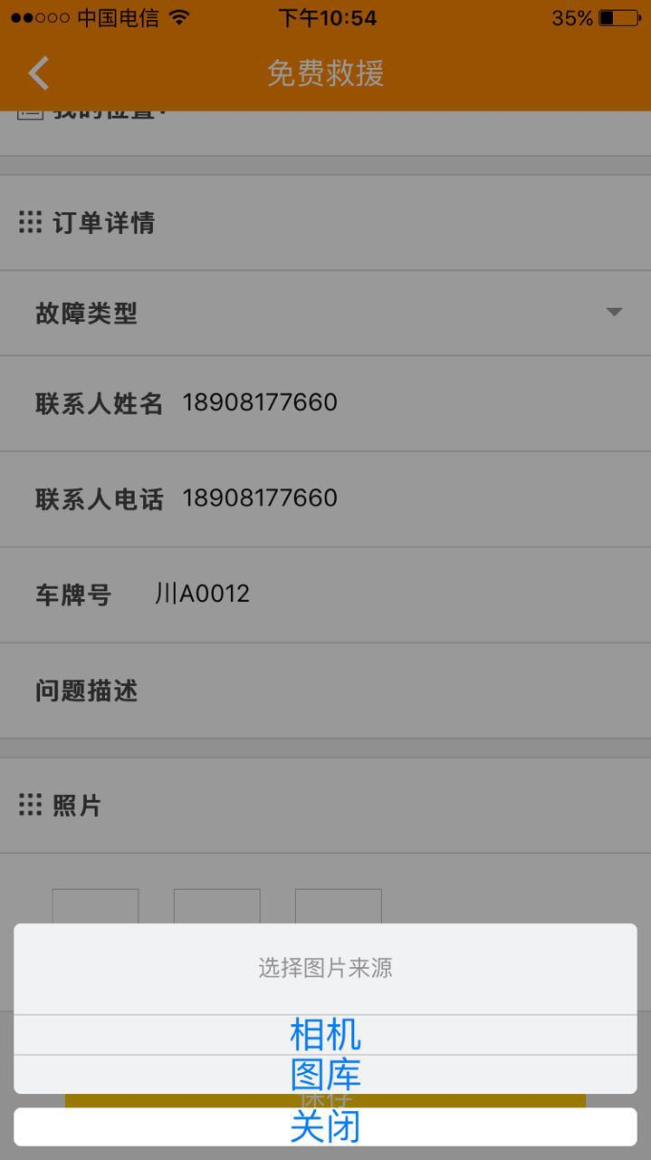

4、选择有无过户的界面不太好看，没有明确的标注客户该在以下选项选择，还有不能上传行驶证照片

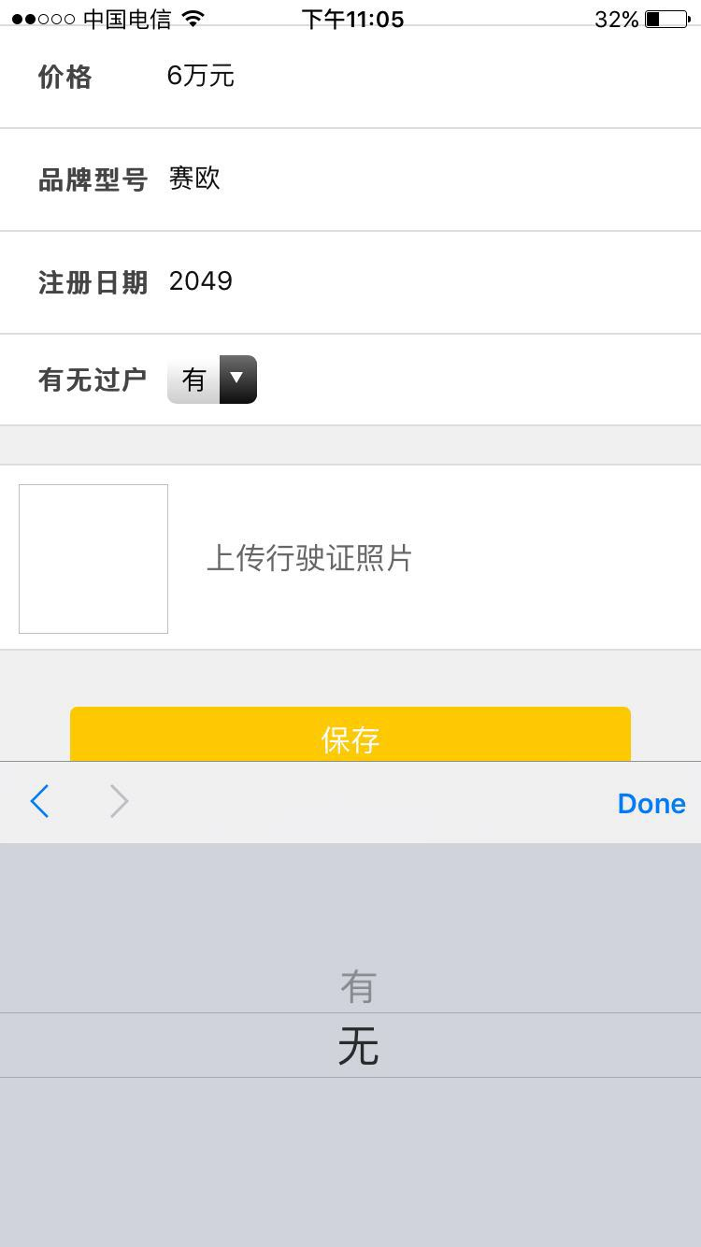

1. 车牌为什么没有例如川A,川B等的可选选项

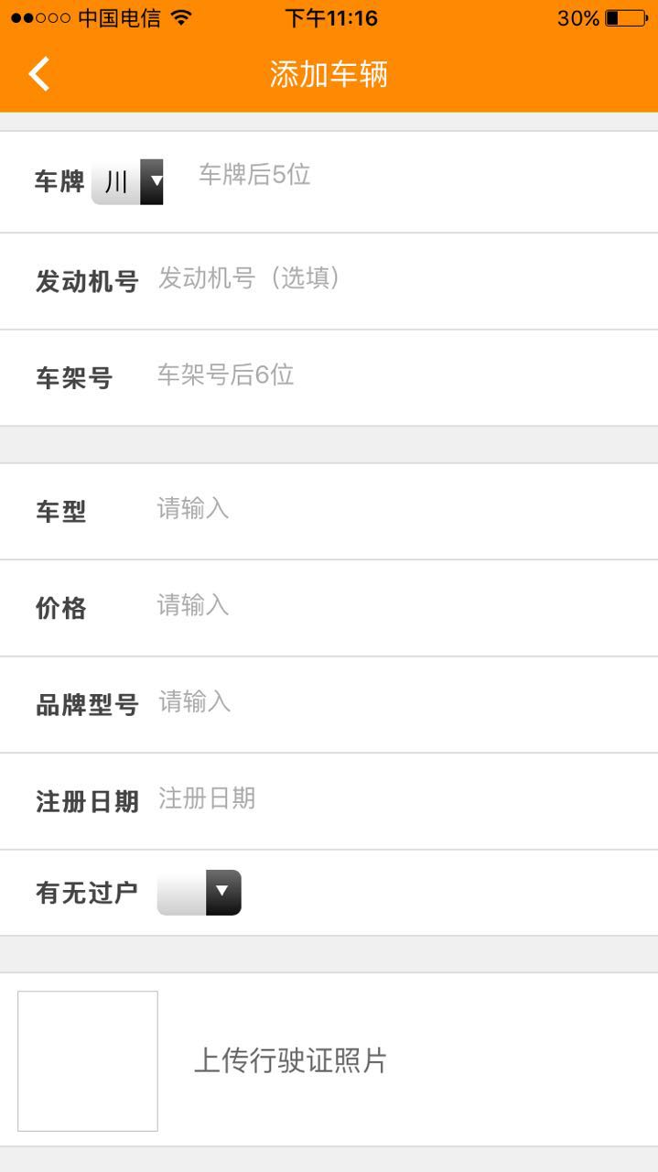

1. 为什么点这个进去标题是添加无过户的信息，在之前建立的时候写了，车辆，标题改为爱车信息更为妥当，然后车牌号，注册日期，有在这里却有显示出来。

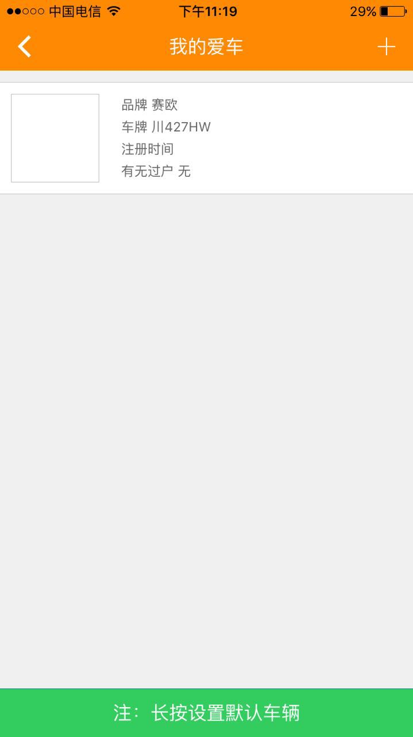

1. 建立了爱车信息，在这里却没有显示，而且点不进去，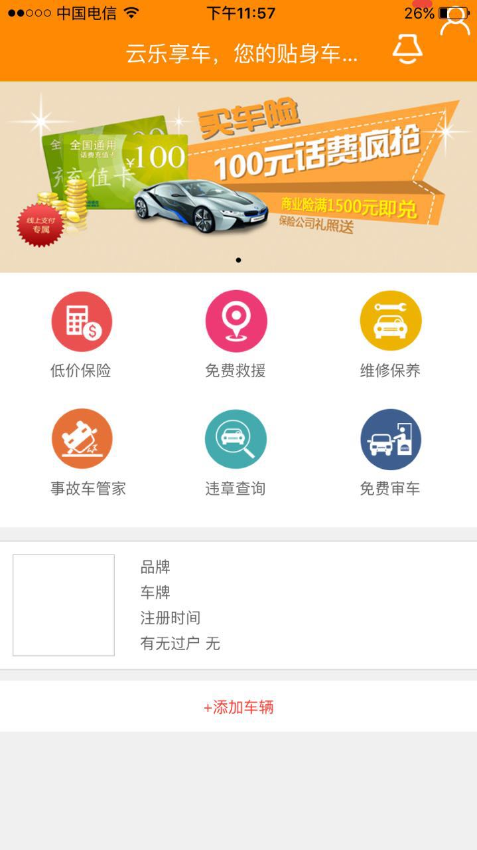还有免费审车按钮点进去为什么是空白，非要点右上角的不知道为什么在这里弄个编辑按钮才出来这个页面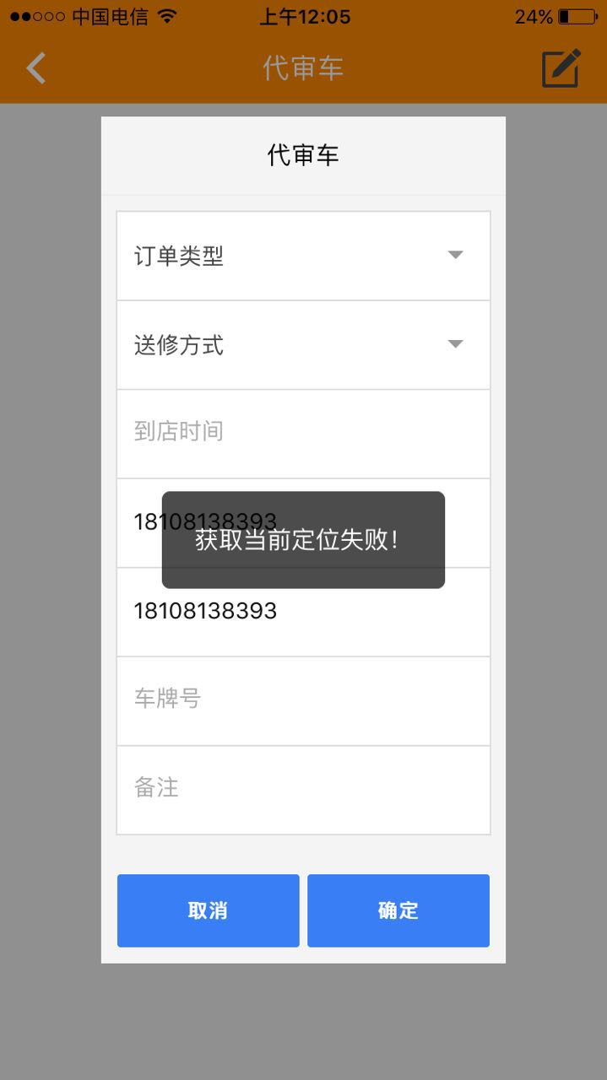而且还有定位失败这个提醒。
2. 代审车页面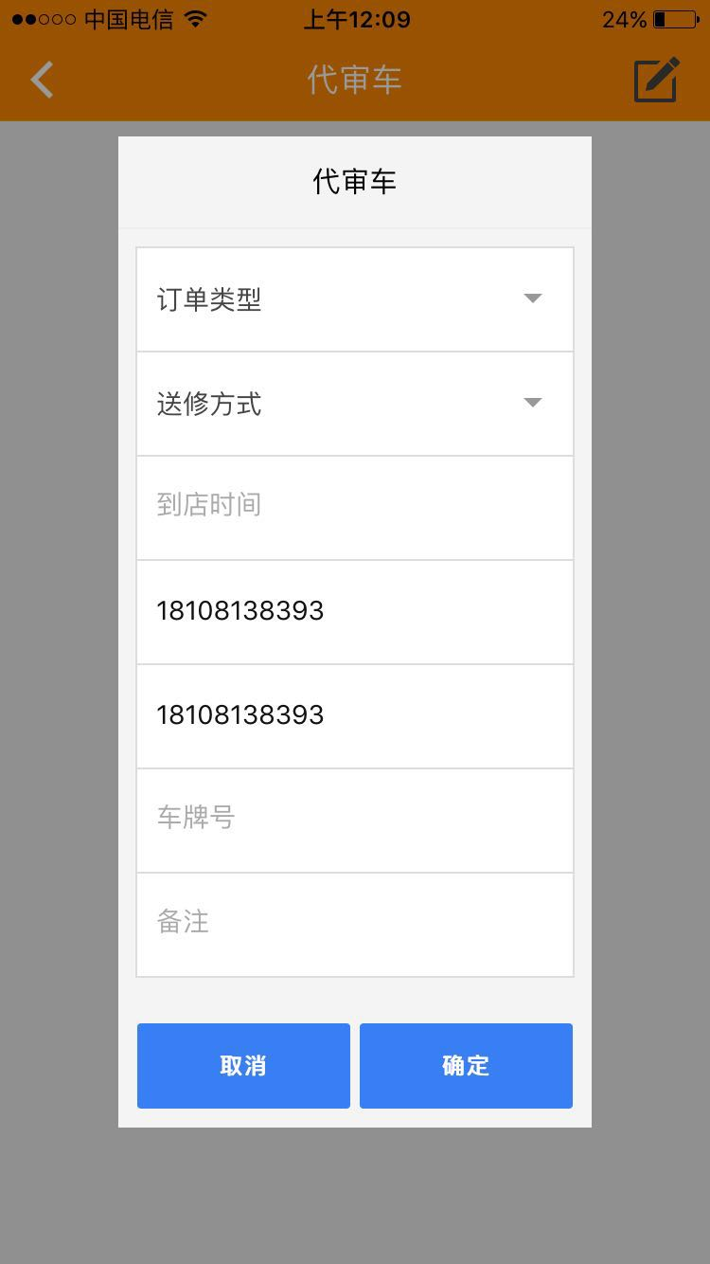，所有的下拉框选择都没有文字性的提示；订单类型既然只有一个选项审车，为什么还有下来框选择；到店时间没有固定的格式，如选择-月-日，有客户通过下拉框选择日期；备注应该要客户写什么东西，为什么备注不能为空。然后就是代审车登记成功后，客户在哪个页面可以查到自己成功的代审车业务结果。